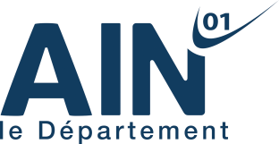

CIP+
Accord-cadre n°2025012TMS1,2,3,4
Accompagnement socio-professionnel des bénéficiaires du revenu de solidarité active (RSA) vers et dans l'emploi (hors travailleurs non-salariés)

Bilan d’activité du 1er juillet 2025 au 31 décembre 2025
Nom de la structure opératrice : ALFA 3A

Lot n°1 : Périmètre d’intervention de Grand Bourg Agglomération, de la communauté de communes de Bresse et Saône, de la communauté de communes de La Veyle ainsi que le territoire de la commune de Saint Laurent sur Saône

Lot n°2 : Périmètre d’intervention de Haut Bugey Agglomération, de Pays de Gex Agglo ainsi que de Terre Valserhône l'Interco

Lot n°3 : Périmètre d’intervention de la communauté de communes de Plaine de l'Ain, de la communauté de communes de Rives de l'Ain Pays du Cerdon, de la communauté de communes de Bugey Sud ainsi que le périmètre des communes de Seyssel, Corbonod et Anglefort

Lot n°4 : Périmètre d’intervention de la communauté de communes de la Côtière, la communauté de communes de Miribel et du Plateau, de la communauté de communes de la Dombes, ainsi que de la communauté de communes de Dombes Saône Vallée

Rappel du cadre, du périmètre et des partenariats

Le dispositif CIP+ est déployé sur 4 lots couvrant l’ensemble du département de l’Ain, avec une présence sur 14 points permettant un accompagnement au plus près des bénéficiaires.
Le portage opérationnel est assuré par MIFE de l’Ain / ALFA3A (CIP + administratif), en lien avec des partenaires mobilisés dans la mise en œuvre des actions : AFPA (ateliers, qualification), CIDFF de l’Ain (ateliers spécifiques) et Val Horizon (1CIP - lot 4 – zone 2).

Méthodologie d’accompagnement et qualité de mise en œuvre

Dès le lancement du 01/07/2025, le dispositif s’appuie sur une méthode structurée et intensive :
- 2 rendez-vous minimum par mois et par bénéficiaire,
- Des entretiens individuels mensuels,
- Des ateliers collectifs mensuels,
- Suivi des 15h d’activité hebdomadaire,
- Traçabilité et reporting.
Les moyens mobilisés au démarrage ont permis d’absorber une montée en charge rapide : 14 CIP, 2 secrétaires et 2 formateurs.
Un point structurant de cette période est la certification AFNOR obtenue au 31/12/2025 de la méthodologie (référentiel R209 – accompagnement individualisé des personnes en parcours d’inclusion socioprofessionnelle active), consolidant l’homogénéité des pratiques et la robustesse du cadre d’intervention.

3) Bilan quantitatif global (01/07 → 31/12/2025)

Sur un semestre de lancement, les indicateurs témoignent d’une capacité opérationnelle solide (absorption du flux, structuration de la file active, suivi des situations via la CLI), dans un contexte de démarrage exigeant.
Sur le second semestre 2025, le dispositif a traité un flux important d’orientations et stabilisé une file active significative :
- 2 224 orientations reçues (tous lots),
- 1 503 bénéficiaires en file active au 31/12/2025 (tous lots),
- 721 sorties du dispositif (tous motifs confondus),
- 240 demandes de passage en CLI, traduisant la mise en œuvre d’un cadre de suivi et d’ajustement des situations (traitement des cas complexes / sécurisation des parcours).

Répartition par lot (repères au 31/12/2025)
- Lot 1 : 710 orientations / 10 doublons / 470 file active / 230 sorties / 101 demandes CLI
- Lot 2 : 692 orientations / 11 doublons / 473 file active / 219 sorties / 93 demandes CLI
- Lot 3 : 444 orientations / 3 doublons / 285 file active / 159 sorties / 21 demandes CLI
- Lot 4 : 456 orientations / 14 doublons / 327 file active / 115 sorties / 25 demandes CLI

Actions collectives : intensité, régularité, levée de freins

L’offre collective a été un levier majeur de mobilisation et de mise en mouvement :
- 333 ateliers AFPA réalisés sur la période : confiance, projet, CV, lettre, marché du travail, simulations d’entretien, constitution dossier RQTH.
- 40 ateliers CIDFF (thématique garde d’enfant / articulation des temps), avec une dynamique de 8 ateliers par mois
Ces ateliers ont permis de sécuriser les prérequis (outils de candidature, posture de recrutement) et d’outiller la progression vers les étapes emploi/formation, tout en traitant des freins périphériques structurants (notamment garde d’enfant).

Mise en relation avec l’emploi : entreprises, immersions, actions terrain

Le second semestre 2025 a été marqué par des actions de rapprochement avec le monde économique :
- 51 PMSMP réalisées (immersion professionnelle),
- développement de la prospection et des partenariats entreprises selon les territoires (prospections entreprises, jobdatings, …),
- mobilisation de ressources complémentaires :
- organisation de jobdatings (avec préparation en amont des publics),
- interventions “clauses sociales” en ateliers,
- positionnements FLE / dispositifs d’appui (selon territoires) pour lever les freins linguistiques et favoriser l’accès à l’emploi/formation.
Pour la période, les sorties “emploi/activité” recensées sous objectifs représentent principalement des CDI, des CDD, des entrées en SIAE et des créations d’activité. En complément, le dispositif génère également des mises en activité via des missions courtes (intérim/petits contrats), qui constituent des étapes intermédiaires de remobilisation et de sécurisation des parcours.
Total pour les 4 lots :
- CDI : 21 (7+10+4+0)
- CDD : 15 (3+8+1+3)
- Entrées SIAE : 21 (11+3+6+1)
- Créations d’activité : 12 (3+5+3+1)

Gouvernance, coordination et réactivité (points forts)

Le fonctionnement partenarial a permis de poser un cadre commun et d’avancer sur l’objectif partagé : la remise en mouvement vers et dans l’emploi, avec un accompagnement actif (et non uniquement social).
Le démarrage du dispositif s’est accompagné d’un pilotage rapproché et d’une coordination renforcée :
- webinaire partenarial avec le Département tous les 15 jours,
- contact hebdomadaire et échanges réguliers avec les services support,
- coordination au quotidien avec le Service RSA favorisant la réactivité, la remontée d’informations et le traitement au cas par cas.

Faits marquants et contexte de lancement

Le lancement au 1er juillet 2025 a été caractérisé par une montée en charge immédiate : 1 409 BRSA à convoquer dès le premier mois.
La période estivale a constitué un contexte défavorable à la mobilisation, avec un absentéisme important (estimation 60 à 70% sur juillet-août).
Enfin, le démarrage a mis en évidence des écarts de ciblage à l’orientation, notamment liés à la qualité de complétude du questionnaire, conduisant à de nombreuses réorientations.
Éléments positifs : l’équipe s’est appuyée sur une forte expérience (plus de 35 ans), une organisation encadrée et motivée, et un partenariat départemental jugé excellent, pour stabiliser rapidement la méthodologie et l’offre d’actions.

Points d’attention identifiés et actions d’amélioration

Les premiers mois ont aussi permis de formaliser des leviers d’amélioration :
- Qualification des orientations / ajustement du ciblage pour renforcer l’adéquation “socio-pro”,
- renforcement des réponses sur les freins périphériques (mobilité, garde d’enfant, santé, FLE), déjà traités via des partenaires mobilisés selon les territoires,
- amélioration des conditions de pilotage : limites fonctionnelles d’accès à certains outils (ex. fonctionnalités SDP) identifiées comme un point de progrès pour faciliter rappels, reporting et statistiques.

EVALUATION QUANTITATIVE – Données arrêtées au 31 décembre 2025

LOT 1 : Périmètre d’intervention de Grand Bourg Agglomération, de la communauté de communes de Bresse et Saône, de la communauté de communes de La Veyle ainsi que le territoire de la commune de Saint Laurent sur Saône

Nombre d’orientations reçues du 1er juillet au 31 décembre 2025 = 710
- Dont doublon : 10

Nombre de BRSA sorties du dispositif CIP+ = 230 (33%)
Nombre de bénéficiaires du RSA en file active au 31 décembre 2025 = 470
Dont demandes passages CLI : 101)
Focus des sorties Intervenues

Total des sorties des bénéficiaires du dispositif CIP : 230
Motifs
- Déménagement : 11 Sorties sous objectif : 24
- Décès : 3
- Fin Droits et devoirs : 23 Emploi (13) = 5.65%
- Incarcération : 1 Formation : 0%
- Renonciation RSA : 3 (1.30%) FT (siae) (11) : 4.78%
- Réoriention :
- France Travail : 40 + 14 contrats en cours suivi dans l’emploi
- Social :83
- BGE : 9
- MLJ : 9
- Retraite : 22
- MSA :1
- AAH : 1
- Sorties sous objectifs : 24
dont : 3 créations activité / 7 CDI / 11 entrées en SIAE / 3 CDD (dont 1 PEC)
+ petits contrats ou missions intérim ou CDI < 24h/semaine = 14 en cours

PMSMP réalisées : 15

Bourg
Actions : organisation fin décembre d’un jobdating au sein de la Mife le 08/12/2025 avec Temporis : 25 convoqués – 16 présents
IFRA : 8 BRSA positionnés – 60h de français / Impul's Emploi 1 pers
Agent de santé : 4
PEC 12/11/2025 : 41 inscrits – 20 présents – 2 retenus et en contrat
PIE pour numérique : 2
Interventions de la facilitatrice des clauses sociales en ateliers
Prospections entreprises 84
Fort taux d’absentéisme (+30%)
Pont de Vaux : difficulté mobilité secteur Pont de Vaux - la distance entre Pont-de-Vaux et alentours est d’environ 20 km, ce secteur est très mal desservi en termes de bus (1 le matin et en fin d’après-midi, sachant qu’il ne circule quasiment pas en période de vacances solaires).
Les secteurs de Montrevel et de Pont-de-Vaux sont très pauvres en termes d’opportunité d’emploi, les agences intérim sont situées à Mâcon pour Replonges ou Bourg-en-Bresse pour Montrevel. Les dispositifs externes sont quasiment inexistants (agent de santé sur Replonges de l’association Tremplin, et agent de santé CDS de Montrevel). La mobilité est un réel frein pour les BRSA vu le taux très faible de transport public

EVALUATION QUANTITATIVE – Données arrêtées au 31 décembre 2025

LOT 2 : Périmètre d’intervention de Haut Bugey Agglomération, de Pays de Gex Agglo ainsi que de Terre Valse Rhône l'Interco

Nbre d’orientations reçues du 1er juillet au 31 décembre 2025 = 692 (314 HBA – 378 Valserhone – PdG)
- Dont doublon : 11

Nombre de BRSA sorties du dispositif CIP+ = 219
Nombre de bénéficiaires du RSA en file active au 31 décembre 2025 = 473
Dont demandes passages CLI : 93
ALUATION QUANTITATIVE – Données arrêtées au 31 décembre 2025
Focus des sorties Intervenues

Total des sorties des bénéficiaires du dispositif CIP : 219

Motifs
- Déménagement : 11
- Fin Droits et devoirs : 7
- Renonciation RSA : 6 (2.74%)
- Réoriention : - France Travail : 43 / Social :79 / BGE : 9 / MLJ : 2 / Retraite : 27 / MSA : 0 / AAH : 4
- Sorties sous objectifs : 30
Emploi : 5 créa.activité/10 CDI/8 CDD/1 intérim en suisse/1 cdd suisse/1 agrément assist.maternelle (11.87%)
Formation : 1 stagiaire de la formation 1 entrée ecole infirmière (0.91%)
FT (siae) : 3 entrées en SIAE (0.63%)
+ petits contrats ou missions intérim ou CDI < 24h/semaine = 7 en cours suivi dans l’emploi

PMSMP réalisées : 24
Prospection entreprises du territoire, organisation d’un jobdating (100 BRSA convoqués / 13 entreprises présentes (préparation en amont du public à la rencontre avec les recruteurs) – positionnement sur le recrutement PEC, SOFEO – Création d’un partenariat avec les agences intérimaires
Interventions de la facilitatrice des clauses sociales en ateliers

HBA :
positionnement sur les dispositifs : Go on : 1 / Agent de santé : 9 / resto du cœur (langue) : 7 / secours catholique : 2 / Cours FLE centre sociaux : 4 / atelier numérique du département : 3 / Conseiller numérique du Haut Bugey : 4 / club déclic : 7
Reprise de partenariat suite à la plateforme
Points positifs : nous avons le choix de partenaires sur notre territoire, ils sont réceptifs pour les pmsmp, les ateliers… très bien desservi mais peu informé
Difficultés : mobilité : concernant les horaires de nuit et de matin en industrie, il n’y a pas de bus ·
Cantines : les familles qui ne travaillent pas n’ont pas accès à la cantine pour leurs enfants, faut que la personne travaille quelques semaines avant d’inscrire son enfant à la cantine ou à la crèche · Port du voile : beaucoup de personnes ne souhaitent pas travailler sans le voile. C’est très compliqué de les positionner. · Violence : Parfois, certaines personnes perdent patience. Le fait de mettre un cadre plus contraignant les contrarie et peut générer des comportements violents. Il leur est difficile d’intégrer un dispositif intensif alors qu’elles étaient auparavant à l’aise avec leurs assistantes sociales

Plateau d’Hauteville : c’est compliqué, les bénéficiaires sont éloignés de tout, ne sont pas véhiculés et pas formés.

Pdg – Valserhone :
Points positifs : Réseau partenarial en développement. Bon lien avec SIAE, intérim et entreprises locales. Possibilités régulières de positionnement sur des contrats. Mobilisation croissante des bénéficiaires vers l’emploi et la formation.
⚠ Difficultés rencontrées : Taux d’absentéisme élevé. Délais de réponse parfois longs de la part des entreprises pour 1 PMSMP. Freins périphériques chez certains publics (mobilité, santé, disponibilité). Enormément de réorientations sociales

EVALUATION QUANTITATIVE – Données arrêtées au 31 décembre 2025

LOT 3 : Périmètre d’intervention de la communauté de communes de Plaine de l'Ain, de la communauté de communes de Rives de l'Ain Pays du Cerdon, de la communauté de communes de Bugey Sud ainsi que le périmètre des communes de Seyssel, Corbonod et Anglefort

Nombre d’orientations reçues du 1er juillet au 31 décembre 2025 = 444 (dont Belley 169)
- Dont doublon : 3

Nombre de BRSA sorties du dispositif CIP+ = 159

Nombre de bénéficiaires du RSA en file active au 31 décembre 2025 = 285
Dont demandes passages CLI : 21

ALUATION QUANTITATIVE – Données arrêtées au 31 décembre 2025
Focus des sorties Intervenues

Total des sorties des bénéficiaires du dispositif CIP : 159
Motifs
- Déménagement : 21
- Fin Droits et devoirs : 23
- Renonciation RSA : 3 (1.89%)
- Réoriention :
- France Travail : 22
- Social : 39
- BGE : 10
- MLJ : 2
- Retraite : 13
- MSA : 1
- AAH : 9
- 1 erreur d’orientation (courrier cds)
- 1 fin congé parental retour emploi

- Sorties sous objectifs : 14
dont : Emploi : 3 créations activité / 4 CDI / 1 CDD : 5.03%
FT : 6 Siae : 3.77%
Formation : 0%
+ 8 petits contrats ou missions intérim ou CDI < 24h/semaine = 1 mission clauses sociales / 1 mission agent entretien / 2 petit CDD / 4 missions intérim : suivi dans l’emploi en cours
1 cdi à venir + 1 contrat loggins

PMSMP réalisées : 8
Amberieu – Lagnieu : 7 orientations agent de santé Amberieu – Lagnieu - Sur Ambérieu, plus de prescription malgré le besoin car absence de l’agent de santé - / Jobdating PEC dont 1 ¨¨PMSMP : 4
6 pers FLE (Go on) 6 - 3 pers LEO LAGRANGE– Organisation Info coll AFTRAL 18/12/25 : 7 mobilisés dont 3 CV retenus – Clauses sociales : 9 - 4 BRSA pour recrutement PEC
Rencontre avec France Travail Ambérieu et Montluel - Interventions de la facilitatrice des clauses sociales en ateliers Renforcement et mise en place de solutions de mobilité notamment pour la Plaine de L’Ain et Rive de l’Ain - Gros travail de GO ON et écrits 01 pour les FLE/ASL
Les RDV obligatoires ont un coût financier (jusqu’à 70km A/R pour certains BRSA et pas ou peu de transport en commun pour certains secteurs). Saturation de crèches et de structures d’accueil pour enfants - Pas de solutions de garde pour les enfants en situation d’handicap lourd : autisme
Fort niveau d’exigence pour les SIAE : niveau B1 et personne sans contrainte physique
Belley : FLE 2 retenus sur Belley, 1 en formation Code de la route avec go on, 1 en atelier informatique avec le CCAS de Belley
Pour la plupart des postes il faut être véhiculé, et avoir un minimum de condition physique, beaucoup de bénéficiaires n’ont pas le permis, et ont des soucis de santé. Certains habitent aux alentours de Belley, mais les transports en commun sont mal desservis. Les partenaires de SIAE jouent bien le jeu sur Belley, ils prennent des bénéficiaires. Bon partenariat avec le CCAS de belley, et les travailleurs sociaux de Culoz.
LOT 4 : Périmètre d’intervention de la communauté de communes de la Côtière, la communauté de communes de Miribel et du Plateau, de la communauté de communes de la Dombes, ainsi que de la communauté de communes de Dombes Saône Vallée (2ETP)

Nombre d’orientations reçues du 1er juillet au 31 décembre 2025 = 456 (dont 185 Miribel)
- Dont doublon : 14

Nombre de BRSA sorties du dispositif CIP+ = 115
Nombre de bénéficiaires du RSA en file active au 31 décembre 2025 = 327
Dont demandes passages CLI : 25
Focus des sorties Intervenues

Total des sorties des bénéficiaires du dispositif CIP : 115

Motifs
- Déménagement : 8
- Fin Droits et devoirs : 16
- Renonciation RSA : 2
- Réoriention :
- France Travail : 20
- Social :25
- BGE : 4
- MLJ : 3
- Retraite : 28
- MSA : 0
- AAH : 4
- Sorties positives sous objectifs : 5
dont : Emploi : 3.48% : 1 CDD 6 mois / 2 CDD – 6 mois / / 1 création activité
FT (siae) : 0.87% - 1 Siae
Formation : 0%
+ petits contrats ou missions intérim ou CDI < 24h/semaine = 3 petits CDD / 1 mission intérim en cours suivi dans l’emploi

PMSMP réalisées : 4
5 entrées formation FLE
Rencontre des partenaires du territoire, participation l’événement avec l’équipe de Meximieux (Aftral), prospection des entreprises
Interventions de la facilitatrice des clauses sociales en ateliers

Point global
Total nombre orientations : 2264

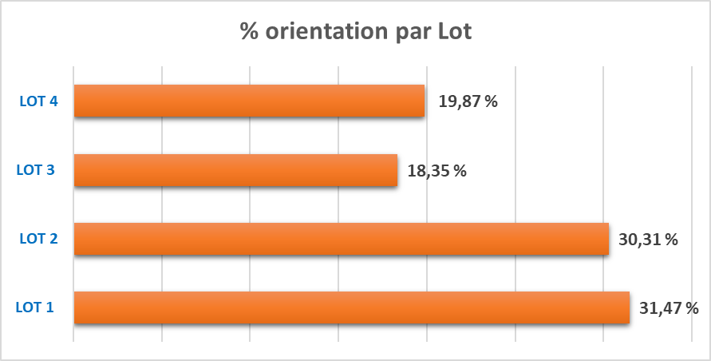
19.52%
19.48%
30.08%
30.92%

Sorties sous objectif par lot
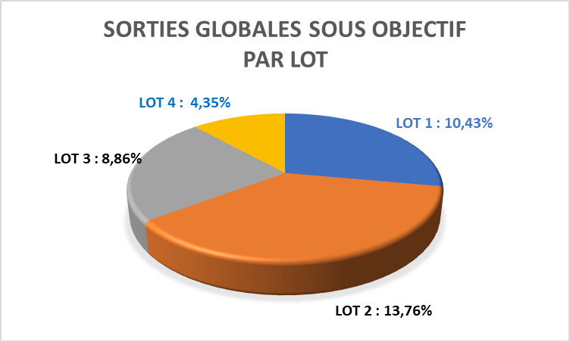
14.16%
8.81%

Point sur les ateliers proposés (Afpa – Cidff)
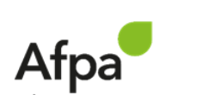
Nombre d’ateliers réalisés
Les ateliers suivants :
Reprendre confiance en soi 💪 56
Définir son projet professionnel 🎯 56
Rédiger un CV efficace 📝 57
Rédiger une lettre de motivation convaincante ✉️ 52
Comprendre le marché du travail 📈 53
Simulation d’entretien d’embauche 🎤 53
Constitution du dossier RQTH 📋 6

+ CIDFF : Garde d’enfant et Articulation des temps (8 ateliers / mois)
+ Clauses sociales

Notre site dédié au recueil des offres de stages

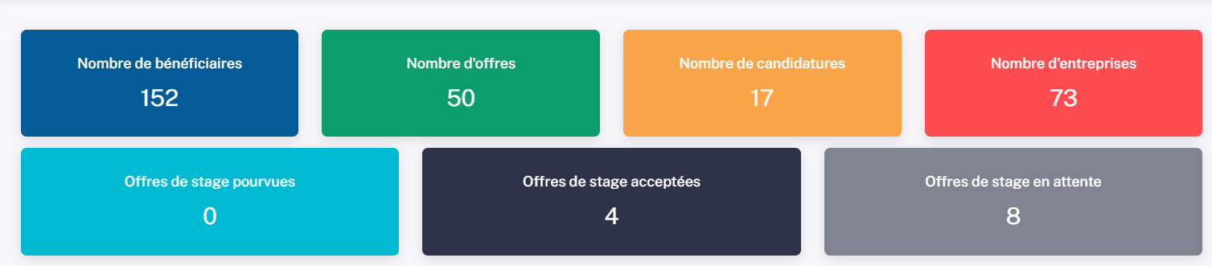

9) Conclusion

Depuis le lancement de l’activité au 1er juillet 2025, le dispositif s’est structuré dans une logique de pilotage resserré, de réactivité opérationnelle et d’accompagnement intensif vers l’emploi, en cohérence avec les attentes du financeur.
- Gouvernance et lien opérationnel avec le Département
Un cadre de coordination soutenu a été installé dès le démarrage :
- Webinaire avec le Département tous les 15 jours
- Contact hebdomadaire avec le Département
Ce rythme régulier a permis une circulation fluide de l’information, un alignement rapide sur les consignes et une capacité d’ajustement en continu, particulièrement utile en phase de montée en charge.

- Démarrage et moyens mobilisés
L’activité a démarré au 1er juillet 2025 avec un renforcement immédiat des ressources : recrutement de 2 agents d’accueil et 13 CIP ALFA3A.
Sur le périmètre Val Horizon, le démarrage a été décalé du fait d’une problématique de recrutement (2 CIP n’ayant pas été pérennisées). L’arrivée de la CIP actuelle en octobre a permis de stabiliser l’organisation. Durant cette période de transition, la CIP de Miribel est venue en renfort temporaire afin de sécuriser le lancement et garantir la continuité de service.

- Montée en charge immédiate et capacité d’absorption
Le dispositif a dû absorber un volume très élevé dès le premier mois : 1 409 bénéficiaires du RSA à convoquer sur juillet 2025.
Ce niveau de flux illustre l’importance du besoin et démontre la capacité de l’équipe à déployer rapidement un cadre opérationnel (convocations, accueil, traitement des situations, premiers plans d’action) dans un contexte exigeant.

- Une phase de démarrage complexe transformée en levier d’amélioration
La période juillet–août a été difficile pour contacter et mobiliser les personnes, avec un absentéisme estimé entre 50 et 70%.
Par ailleurs, de nombreuses orientations ne correspondaient pas à la cible socio-professionnelle, notamment parce que le questionnaire était mal ou pas complété. Cela a entraîné des situations où des personnes ont été reçues puis réorientées.
Cette situation contraste avec l’expérience du dispositif « Plateforme expérimentale » mené sur le HBA, où le public accompagné vers l’emploi était réellement composé de bénéficiaires proches de l’emploi, ce qui avait permis d’atteindre un taux de 50% de retours à l’emploi.
Sur le démarrage actuel, le public reçu présente majoritairement des problématiques lourdes (FLE, santé, troubles psychiques et autres freins importants) qui ne relèvent pas toujours d’un accompagnement socio-professionnel strict. Néanmoins, le dispositif a fait le choix de travailler la mobilisation et la levée de freins prioritaires pour remettre progressivement en mouvement les personnes. Cette réalité explique, à ce stade, un taux de sorties positives différent de celui constaté sur la plateforme BRSA, tout en confirmant la pertinence d’une approche graduée adaptée à des publics plus éloignés.

- Outil SDP (France Travail) : besoins fonctionnels identifiés pour renforcer l’efficacité
Le dispositif souligne qu’un accès élargi aux fonctionnalités de l’outil France Travail (SDP) renforcerait la performance opérationnelle et le pilotage, notamment:
- Rappel des rendez-vous par SMS
- Accès à la modification des offres raisonnables d’emploi
- Accès au compteur congés des BRSA pour vérifier la déclaration des absences
- Outil de reporting facilitant les statistiques et le pilotage du dispositif
Ces demandes s’inscrivent dans une logique d’amélioration continue : sécuriser l’assiduité, optimiser l’organisation, et fiabiliser les données de suivi.

- Partenariat avec le Département : un facteur clé de réussite
Le dispositif souhaite mettre en avant la qualité du travail partenarial de coordination entre le service opérateur et l’équipe du Service RSA Insertion vers l’emploi, au quotidien depuis le démarrage. Ce lien direct permet une forte réactivité dans le traitement des situations, des remontées d’informations utiles et un travail de contrôle au cas par cas lorsque nécessaire.
Le maintien de cette relation est essentiel car les équipes parlent le même langage et partagent les mêmes objectifs : remettre en mouvement un public éloigné de l’emploi.
Le dispositif affirme ainsi son positionnement : il ne s’agit plus d’un accompagnement « social » au sens classique, mais d’un accompagnement vers et dans l’emploi. Cette dynamique ne peut fonctionner que si les directives sont partagées et appliquées en lien direct avec le service RSA insertion, plutôt qu’au travers des CDS dont la mission reste davantage centrée sur l’accompagnement social.

- Capitalisation d’expérience et capacité à innover
Fort de l’expérience acquise sur le dispositif « AINSERTION+ », ALFA3A met en œuvre une approche renouvelée : travailler la remise à l’emploi en tenant compte de la situation globale des personnes, tout en valorisant les points positifs et les ressources de chacun. Cette posture illustre la capacité à adapter les méthodes, à innover dans les réponses apportées, et à répondre aux attentes du financeur en matière d’activation et de progression des parcours.

- Démarche qualité et cadrage méthodologique
L’accompagnement est cadré par un process formalisé visant un parcours d’inclusion socioprofessionnelle active, basé sur un accompagnement individualisé et inscrit dans une démarche qualité avec la certification AFNOR 209 « accompagnement individualisé des personnes en parcours d’inclusion socioprofessionnelle active ». La remise officielle de la certification reste à caler avec les parties prenantes.

